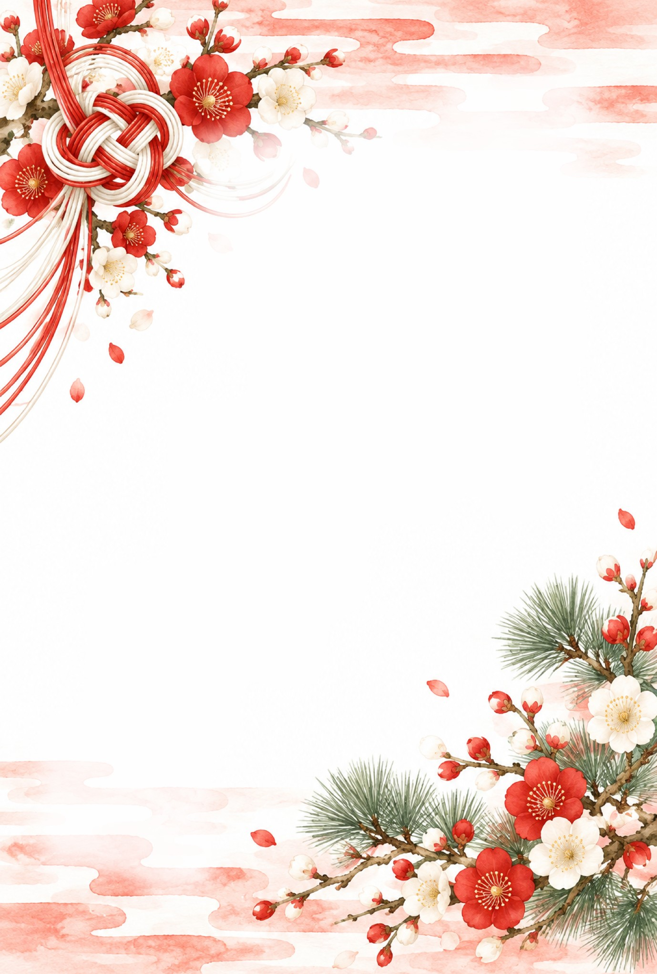
年賀太郎
花子
謹賀新年
〒〇〇〇―〇〇〇〇
東京都〇〇区〇〇〇〇〇〇〇〇
電話（〇〇）〇〇〇〇―〇〇〇〇
旧年中は大変お世話になりました
誠に勝手ながら本年をもちまして
年始のご挨拶を最後とさせていただきます
今後とも変わらぬお付き合いをお願いいたします
令和九年 元旦

